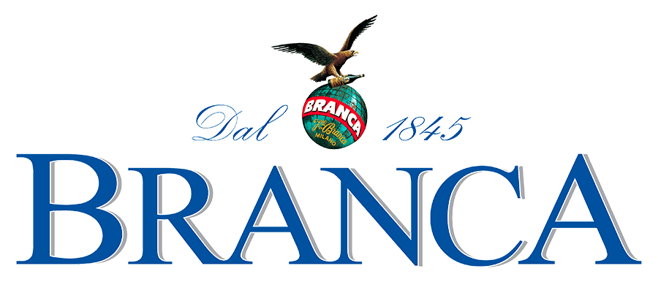

Claudia Ciacci Nominata General Manager
di Fratelli Branca Distillerie

Milano, 18 marzo 2024 – Fratelli Branca Distillerie annuncia la nomina di Ing. Claudia Ciacci come General Manager, a partire dal 1° Gennaio 2024. Una decisione che riconferma l'impegno dell’azienda milanese guidata dall’imprenditore Niccolò Branca verso la crescita e la valorizzazione di talenti brillanti all’interno dell’azienda.

Il percorso dell’Ing. Claudia Ciacci in Fratelli Branca Distillerie è iniziato nel 2016: nell’azienda milanese icona del settore Beverage & Spirits da oltre 179 anni, la manager ha ricoperto ruoli chiave a livello internazionale dimostrando le sue capacità di leadership e innovazione in diversi ambiti aziendali, da ultimo in qualità di Chief Operating Officer e Membro del Consiglio di Amministrazione.
Prima di unirsi a Branca, l’Ing. Ciacci aveva acquisito esperienze significative come Project Manager presso Roland Berger Strategy Consultants (dal 2012 al 2016) e come Analista Finanziario presso Procter & Gamble (dal 2008 al 2012), dopo essersi laureata in Ingegneria Gestionale all’Università La Sapienza di Roma.

Nel corso della sua carriera l’Ing. Claudia Ciacci ha saputo sviluppare competenze strategiche e finanziarie, che ha poi applicato con successo in Branca International. Durante il suo percorso professionale in Branca, l’Ing. Ciacci ha guidato progetti strategici a livello globale, contribuendo alla trasformazione digitale e alla sostenibilità dell'azienda. La sua visione e la sua capacità di guidare il cambiamento hanno contribuito in modo significativo al rafforzamento della posizione di Branca nel mercato globale.

L'incarico dell’Ing. Claudia Ciacci arriva in un momento di forte crescita per il Gruppo Branca, come evidenziato dai brillanti risultati degli ultimi anni in costante crescita e dalla terza posizione raggiunta nella classifica delle medie aziende nazionali più dinamiche e profittevoli stilata da Mediobanca (Novembre 2023).

Sotto la guida del Presidente Niccolò Branca e dell’Ing. Claudia Ciacci, l'azienda punta a consolidare ulteriormente la sua presenza sul mercato italiano, continuando a innovare e a sviluppare strategie vincenti all’insegna motto aziendale "Novare Serbando", che mira a innovare mantenendo salde le proprie radici.

L’Ing. Claudia Ciacci, a sua volta, ha condiviso la sua visione per il futuro di Branca: “Grazie a tanti anni all’interno del gruppo, ho avuto modo di assimilare i valori di questa azienda storica che saranno parte integrante del mio impegno in questo nuovo ruolo. Sono consapevole che le sfide che ci attendono siano tante, ma siamo un’azienda coesa e pronta a dimostrare la nostra forza al mondo, fatta di qualità, tradizione e innovazione”.

***

A PROPOSITO DI BRANCA

Fratelli Branca Distillerie è un'azienda leader nel settore dei liquori premium, la cui storia risale al lontano 1845. Grazie ad una gamma di prodotti unica e ad un costante impegno nella produzione di bevande di alta qualità, l'azienda si è affermata come uno dei leader globali nel settore Beverage e Spirits. Nonostante il successo ottenuto, Fratelli Branca Distillerie è fedele ancora oggi alle proprie radici rimanendo una realtà al 100% italiana, che si fa portavoce del made in Italy in tutto il mondo. Sotto la guida del Presidente Niccolò Branca, quinta generazione della famiglia, l'azienda ha esteso significativamente la presenza dei propri marchi in oltre 160 paesi, consolidando la propria posizione di leader del settore. Il portafoglio di marchi di Fratelli Branca Distillerie è caratterizzato da un'ampia gamma di brand premium e luxury, tra cui spiccano icone del settore come Fernet-Branca, Brancamenta, Stravecchio Branca, Carpano, Antica Formula, Punt e Mes, Caffè Borghetti e Grappa Candolini.
Il motto aziendale "Novare serbando" sintetizza l'approccio evolutivo dell'azienda, che guarda al futuro senza mai dimenticare i valori che hanno reso solida la realtà industriale e imprenditoriale della famiglia Branca.

AD MIRABILIA
Tel. 02 4382191
e-mail: branca@admirabilia.it

Contatti PR&Press Branca:
Roberta Guarragi | +39 348 2887674
Federica Serpellini | +39 345 2629316

